Ejercicio 1: Primer programa (Hola Mundo)
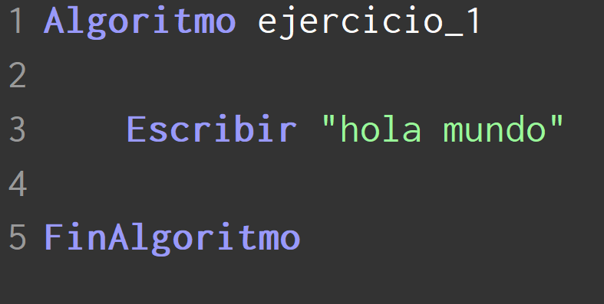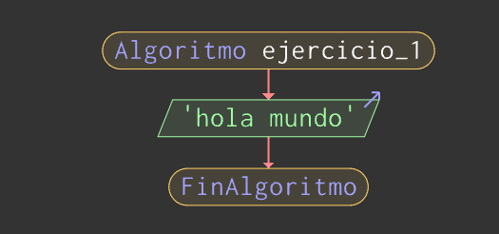
Ejercicio 2: Escribe un programa que pida un número entero, y conteste al usuario: “Has
introducido el numero (x), gracias”.

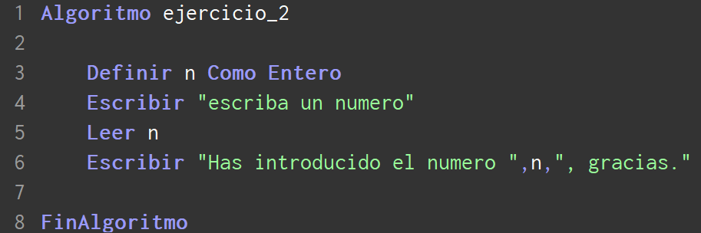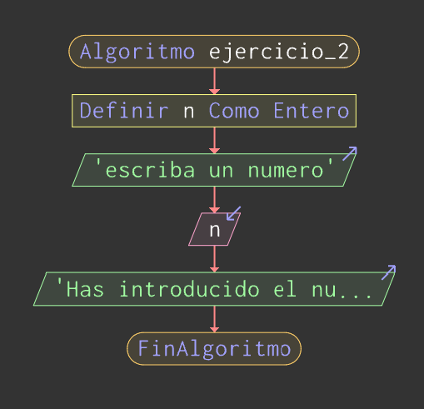

Ejercicio 3: Escribe un programa que pregunte al usuario cuántos años tiene, y conteste al usuario:
“Ahora se que tienes (x) años, gracias”.
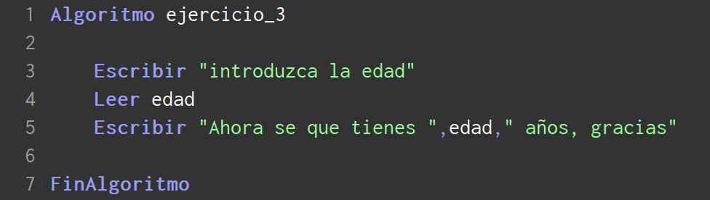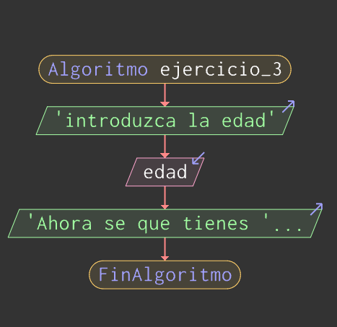
Ejercicio 4: Cambio de dólares a euros. Suponiendo que 1 euro = 1.33250 dólares. Escribe un
programa que pida al usuario un número de dólares y calcule el cambio en euros.
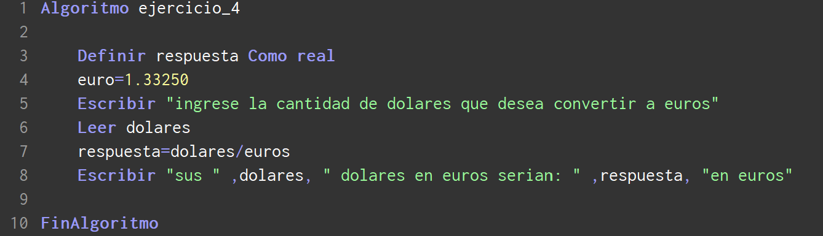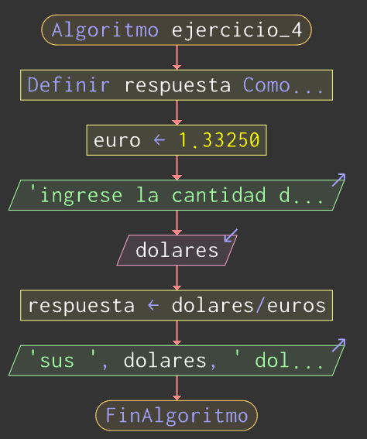
Ejercicio 5: Pasar de días, horas y minutos a segundos. Escribe un programa que pida al usuario los
siguientes datos: días, horas y minutos. Y le conteste con la cantidad de segundos totales que son
esos datos.
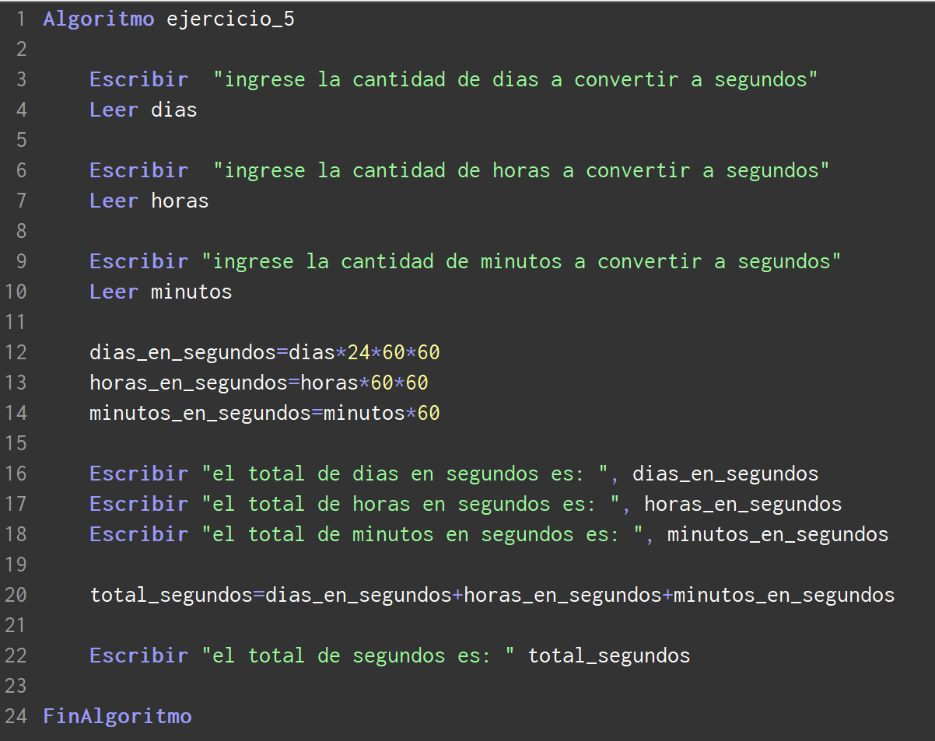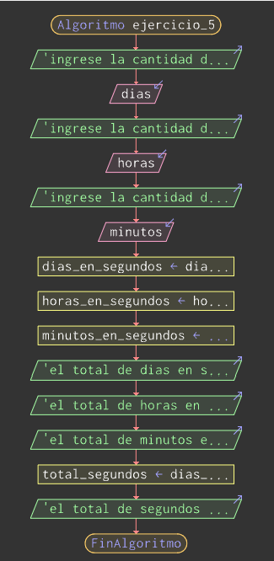
Ejercicio 6: Pasar de segundos a días, horas y minutos. Escribe un programa que pida al usuario
que introduzca los segundos, y le conteste diciéndole el número de días, horas, minutos y
segundos que son.
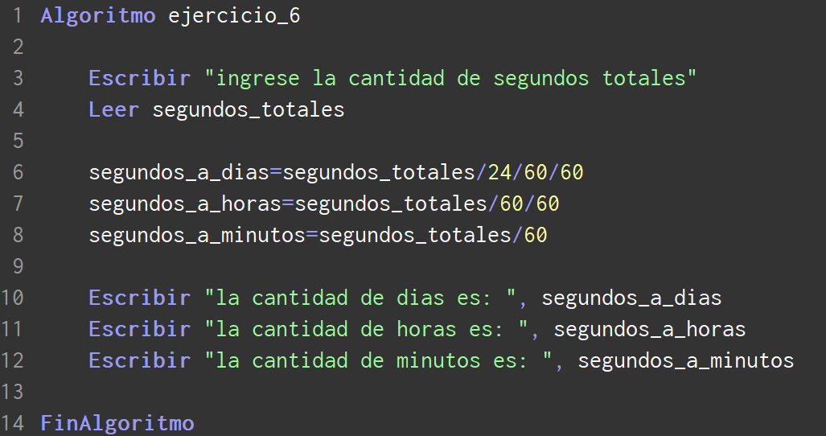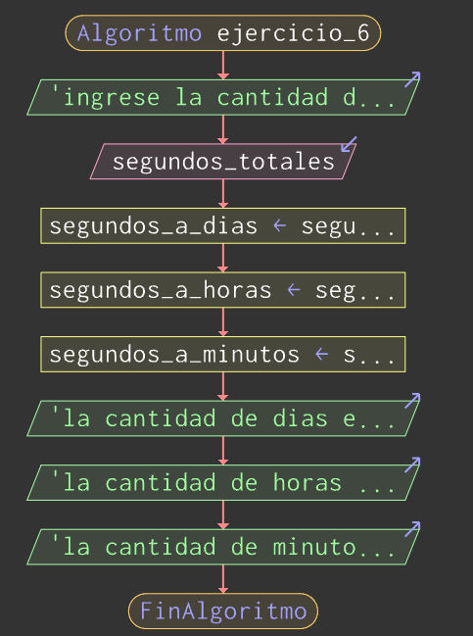
Ejercicio 7: Solución de la ecuación de segundo grado. Escribir un programa que pida por teclado
los tres coeficientes (a, b y c) de la ecuación ax2 +bx+c=0 y calcule las dos soluciones suponiendo
que ambas serán reales (es decir que la raíz queda positiva). Nota: x1,2=(a±sqrt(b2 -4ac))/2, sqrt es una función que devuelve la raíz cuadrada
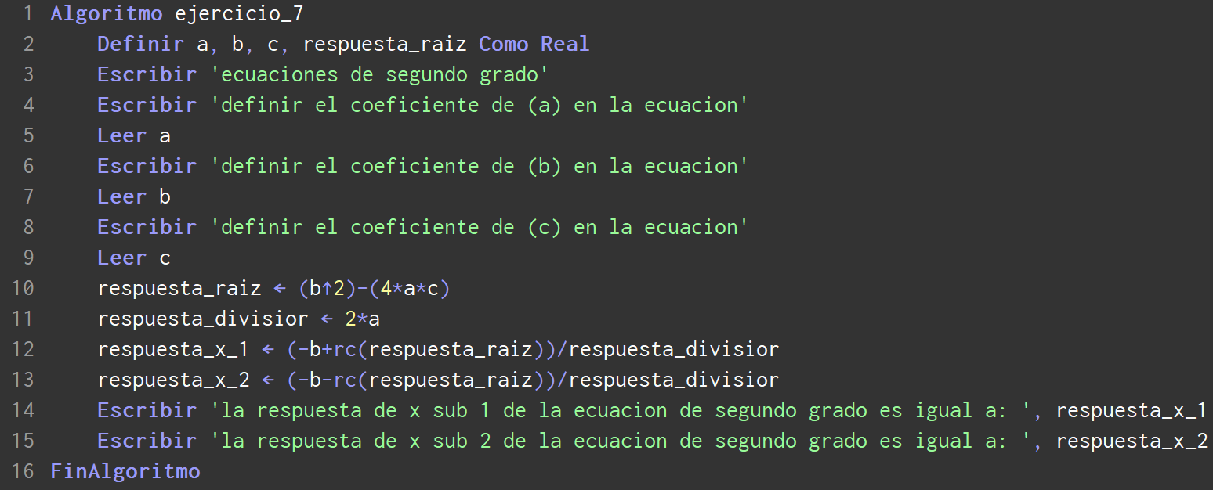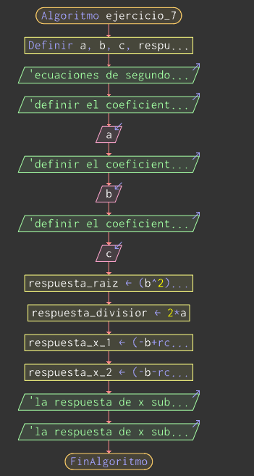
Ejercicio 8: Cálculo de la resistencia equivalente. Escribir un programa que pida por teclado dos
resistencias y calcule y presente la resistencia equivalente en paralelo (Req=(R1*R2)/(R1+R2)).
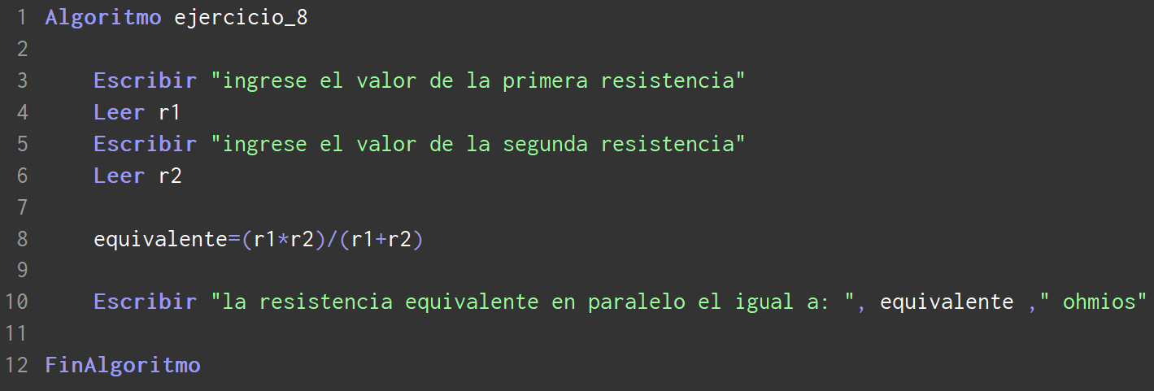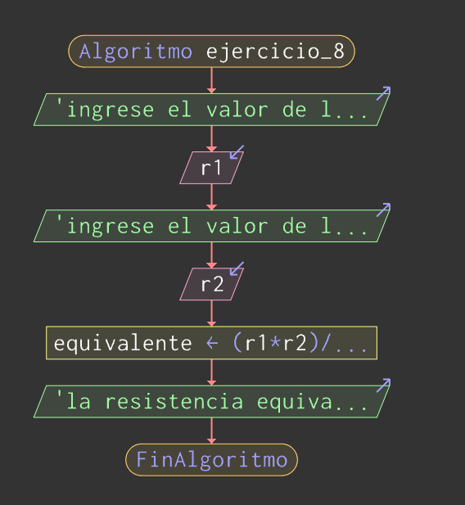
Ejercicio 9: Media de cuatro números. Escribir un programa que pida por teclado cuatro números y calcule y presente la media de los cuatro.
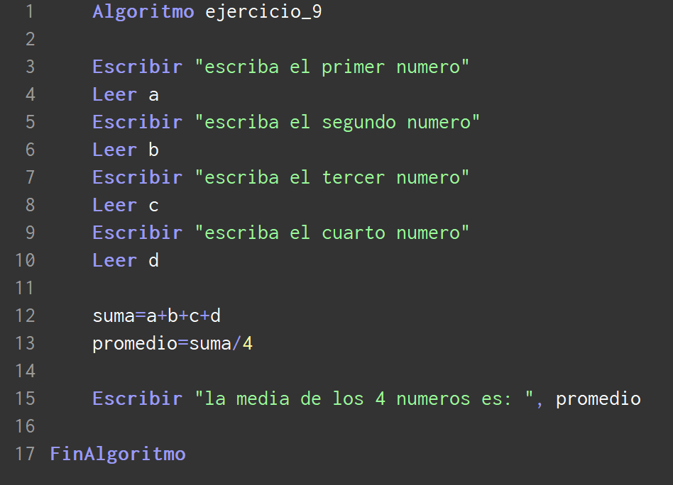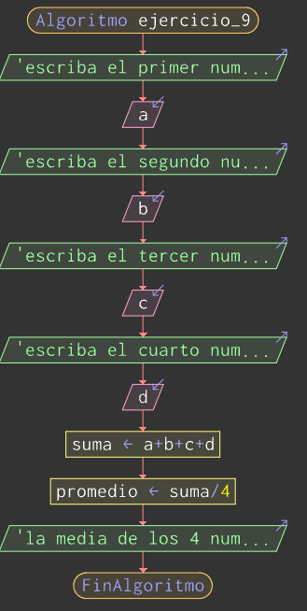
Ejercicio 10: Realizar un programa que imprima por pantalla tantos asteriscos como diga el
usuario. ¿Al ejecutarse debe preguntar “Cuantos asteriscos desea imprimir?”, leer el número que
introduce el usuario e imprimir los asteriscos.
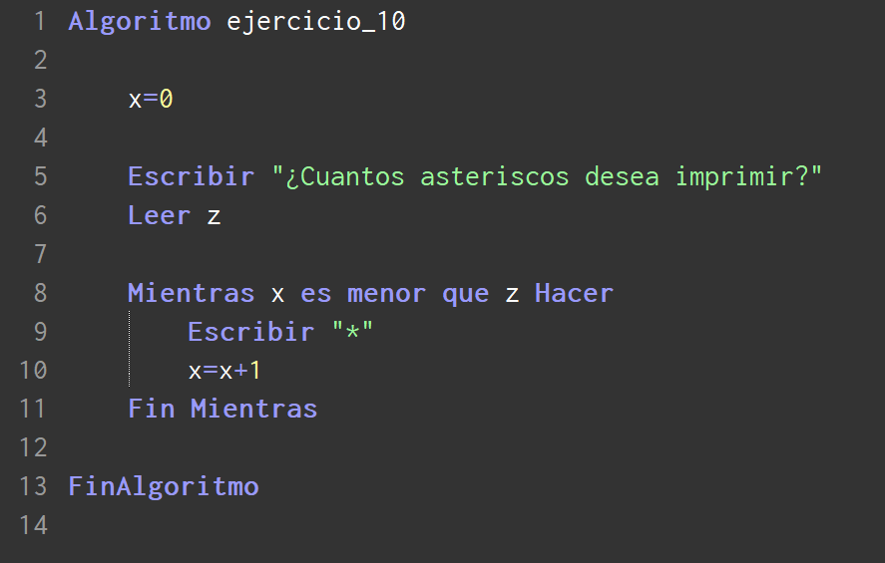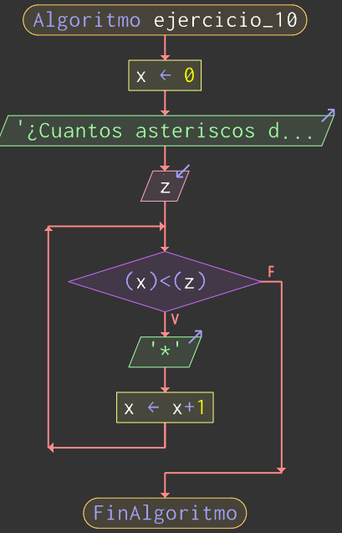
Ejercicio 11: Realizar un programa que pregunte al usuario el momento del día con una letra (m-
mañana, t-tarde, n-noche), el sexo con otra letra (m-masculino, f-femenino). El programa dirá:
buenos días, tardes, o noches (según el momento) señor o señora según el sexo.
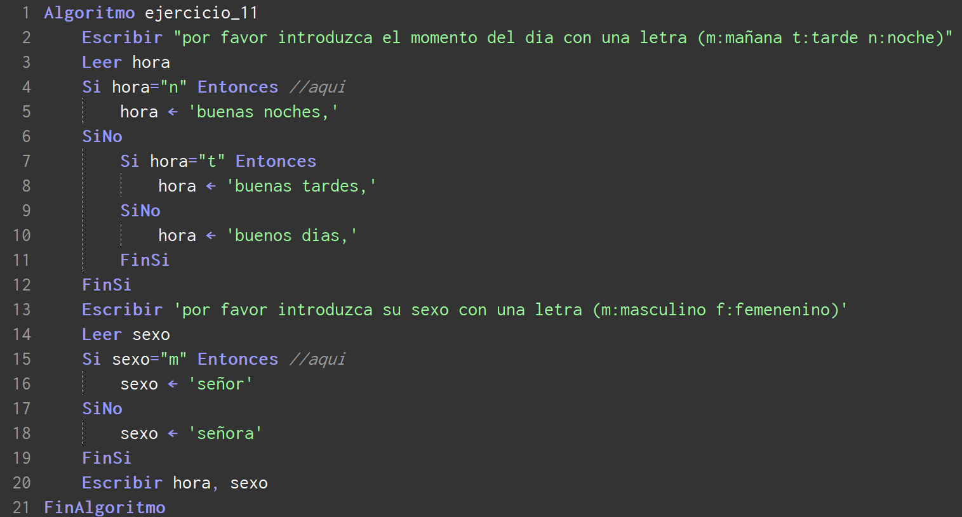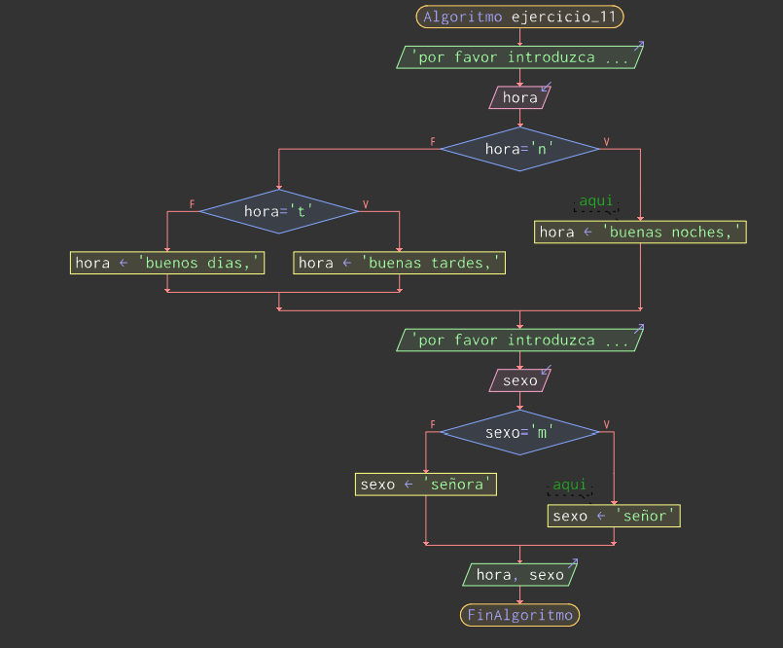
Ejercicio 12: Realizar un programa que pida tres números y diga cuál es el mayor, cuál es el
segundo mayor, y cuál es el menor.
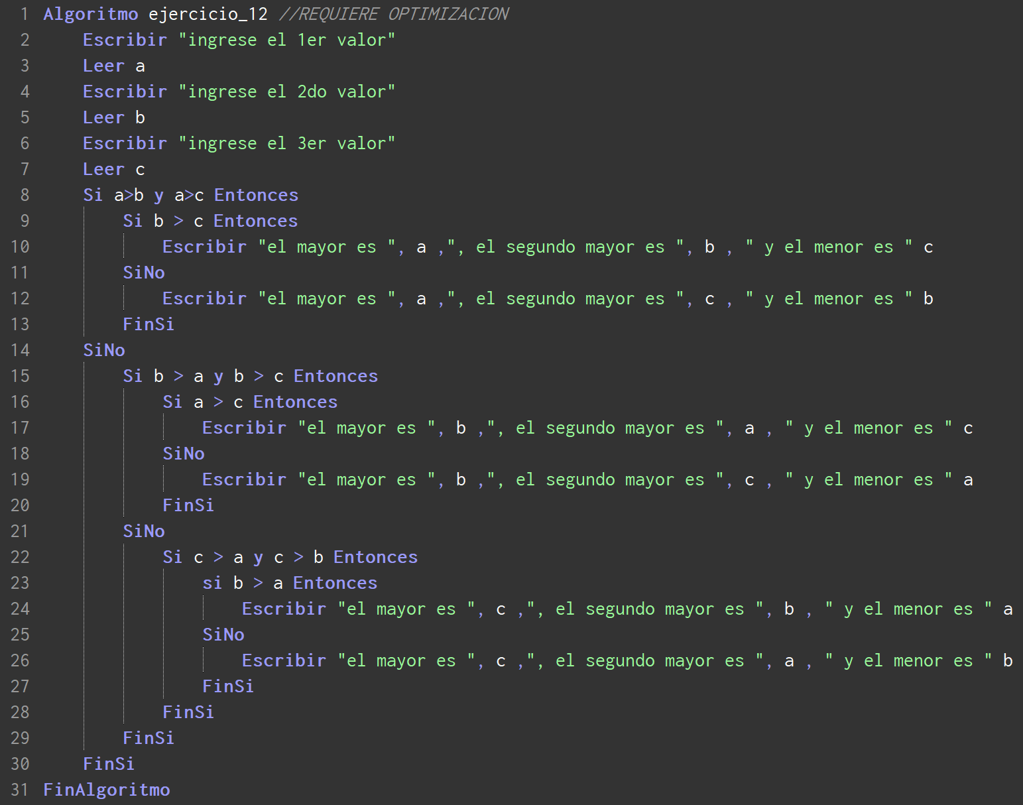
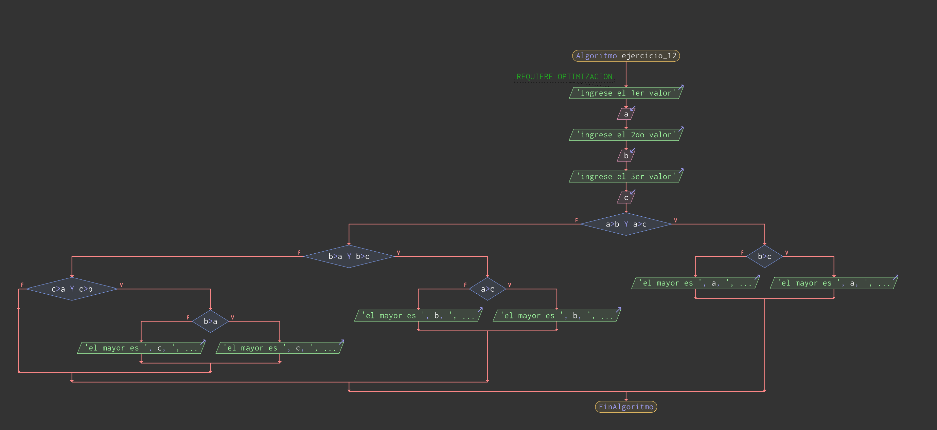
Ejercicio 13: Realizar un programa que pida al usuario dos números y presente los números
impares que hay desde el primer número al segundo que introdujo el usuario.
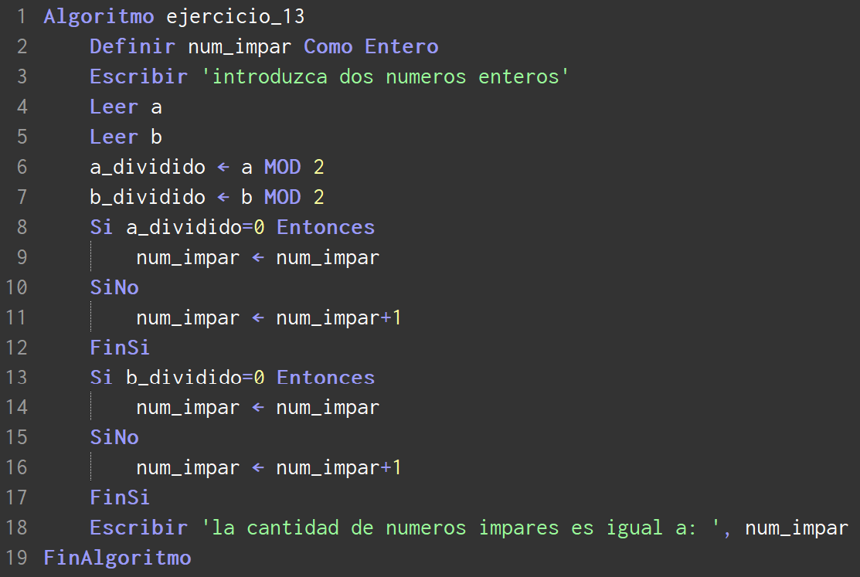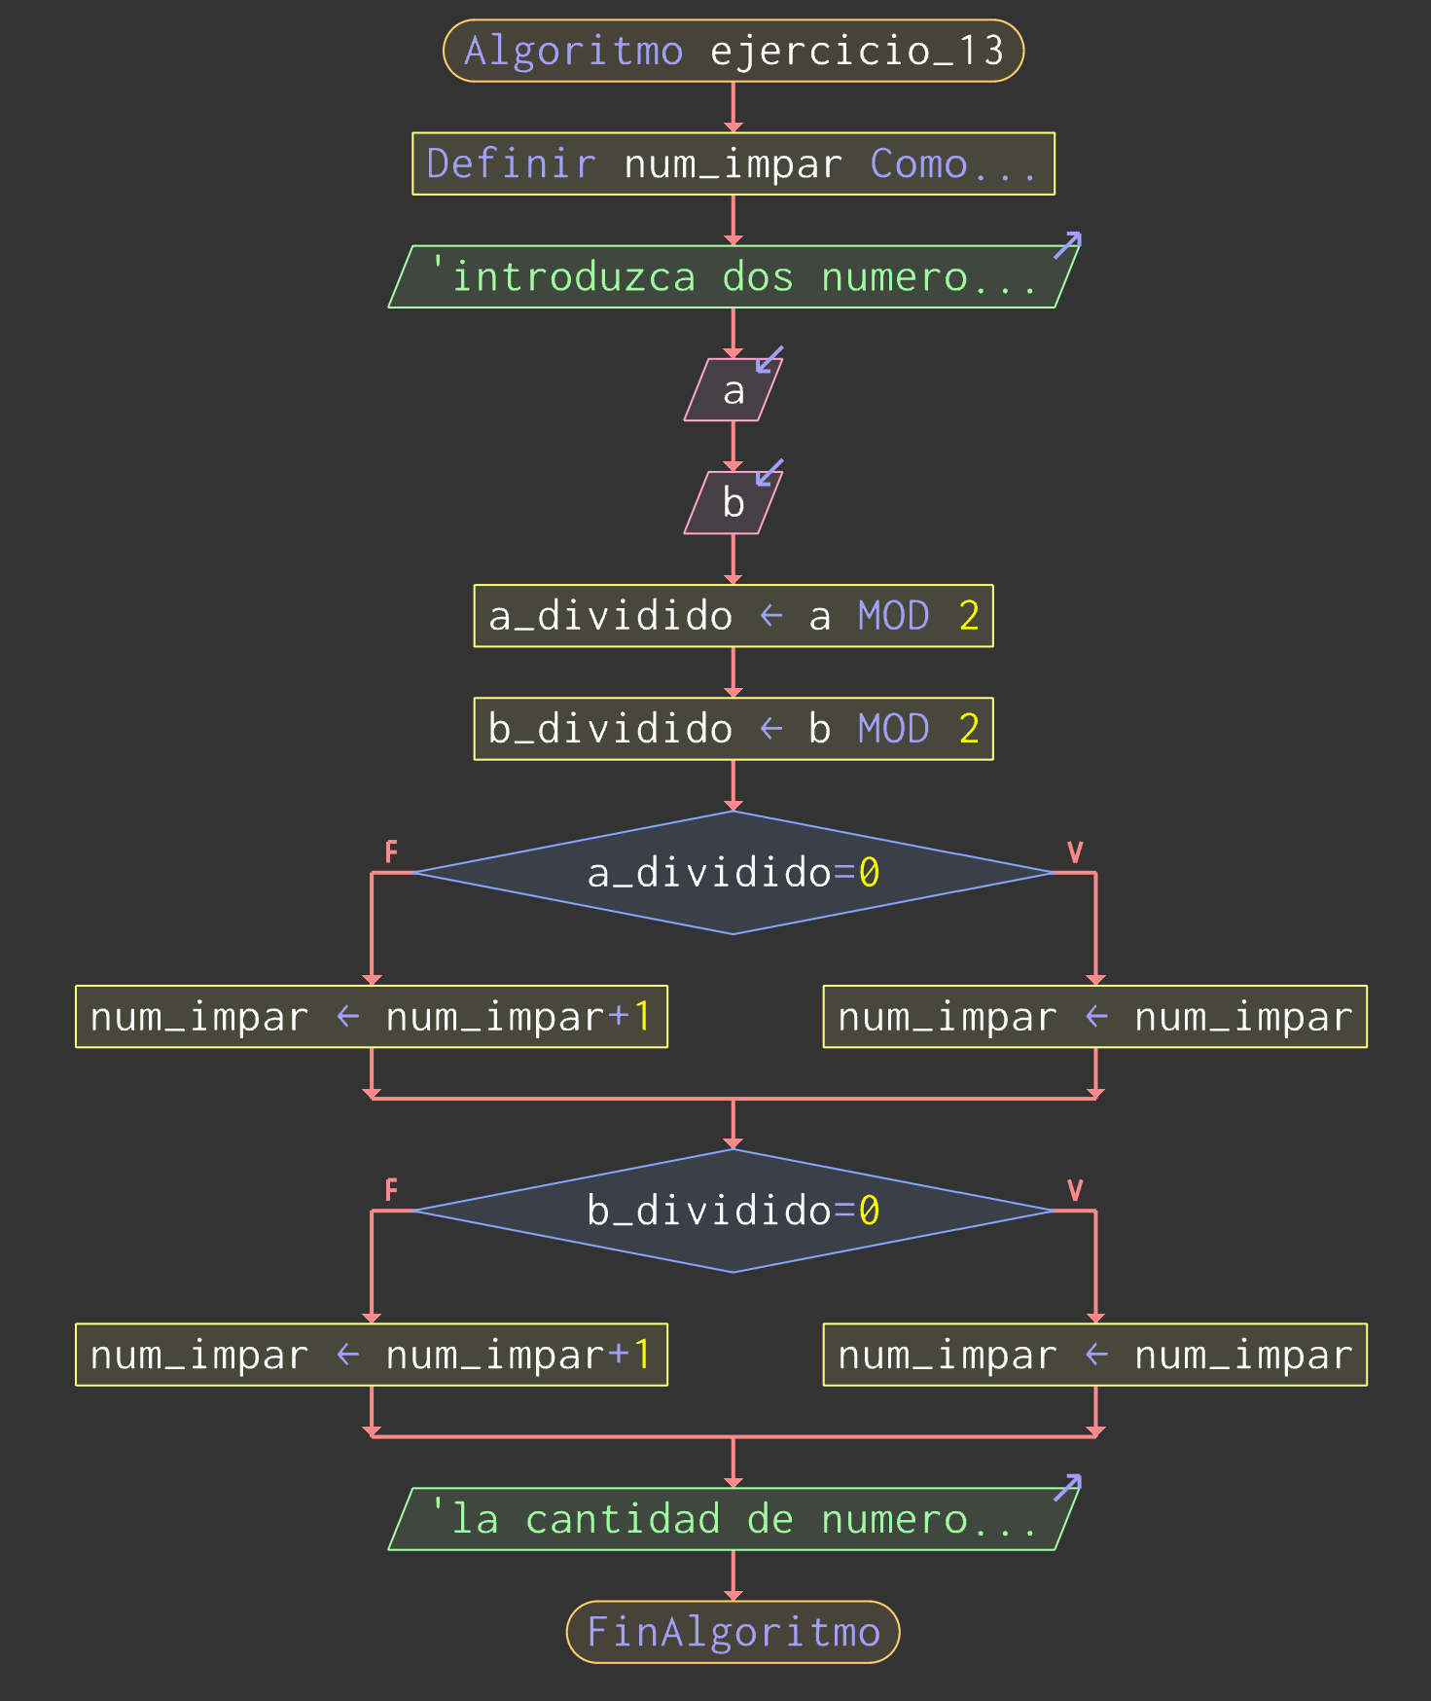
Ejercicio 14: Realizar un programa que pida al usuario dos números y una letra: “i” ó “p”. El
programa presentará los números pares (si se pulsó la “p”) ó impares (si se pulsó la “i”) que hay
desde el primer número al segundo que introdujo el usuario. Si se pulsa alguna tecla distinta de “p”
ó “i”, el programa no imprime ningún número.
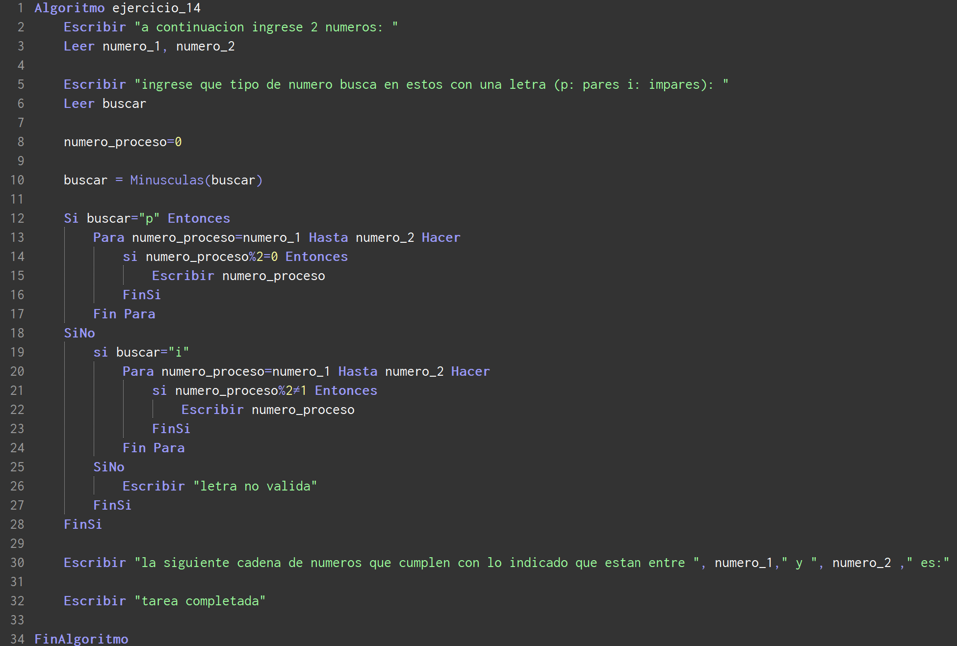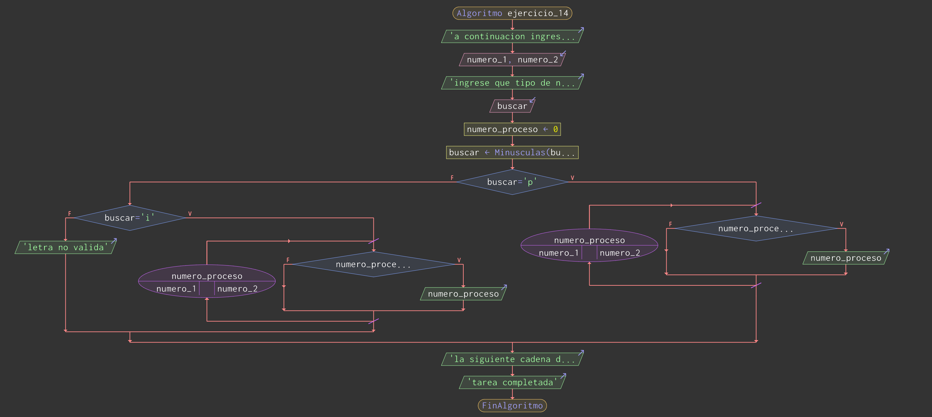
Ejercicio 15: Realizar un programa que pida que se pulse la letra “C” si se pulsa cualquier otra tecla
que no sea la “C”, dice “letra incorrecta” y vuelva a pedir que se pulse la letra “C”. Cuando se pulsa la tecla “C” el programa dice “gracias” y termina.
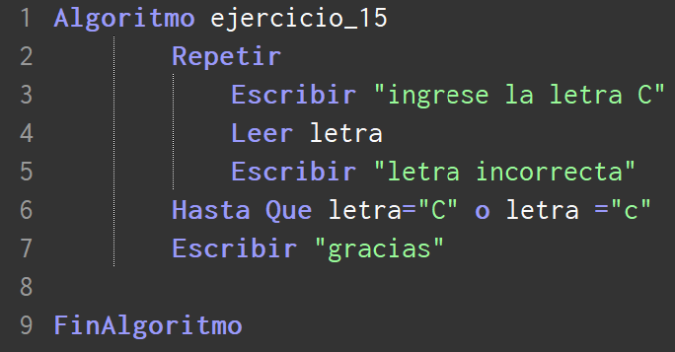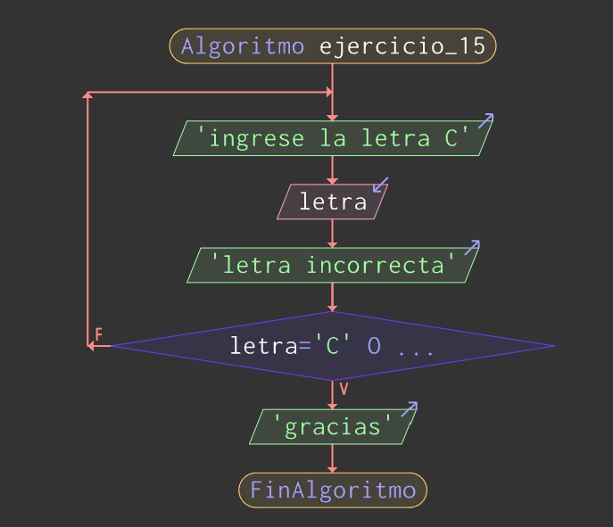
Ejercicio 16: Realizar un programa que pida que se dos números consecutivos (3 y 4; 9 y 10 etc.).
Cuando se introducen tres números consecutivos dice “gracias” y termina. Mientras no se
introduzcan tres números consecutivos el programa sigue pidiendo números indefinidamente. 